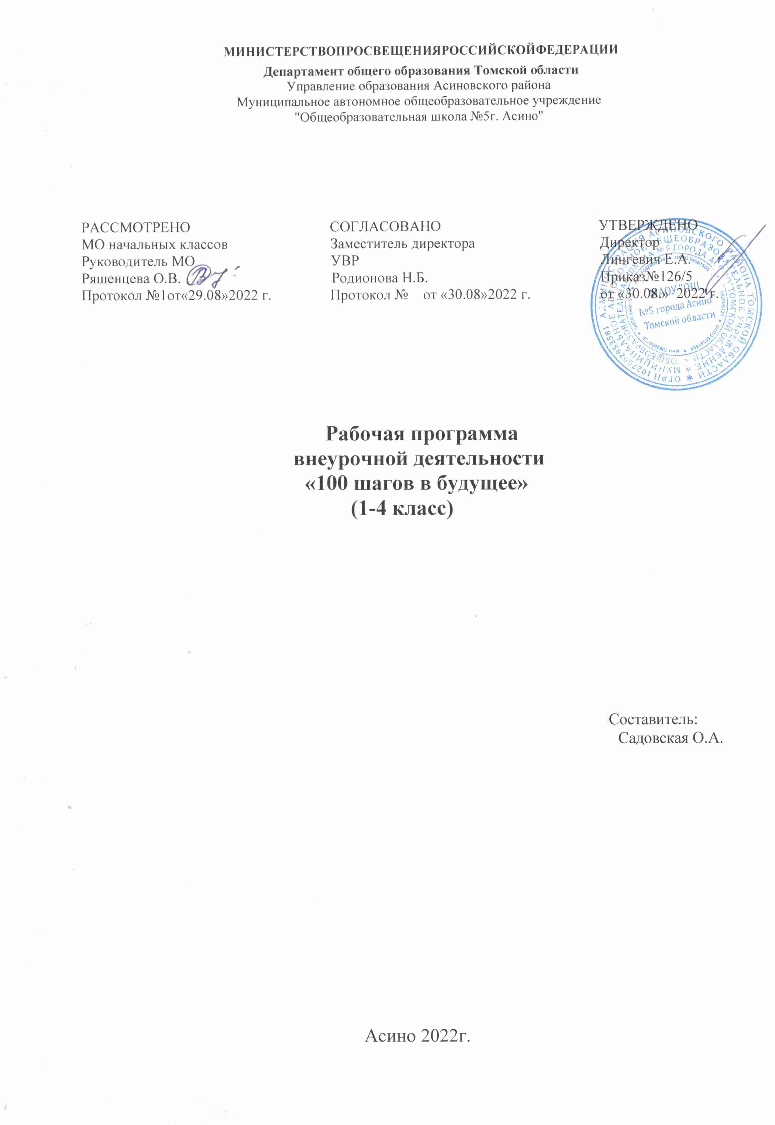

**Пояснительная записка**

В жизни каждого человека профессиональная деятельность занимает важное место. С первых шагов ребёнка родители задумываются о его будущем, внимательно следят за интересами и склонностями своего ребёнка, стараясь предопределить его профессиональную судьбу. Учёба в школе выявляет избирательное отношение школьника к разным учебным предметам. У отдельных детей очень рано обнаруживается интерес к некоторым из них, склонность к определенному виду деятельности: изобразительной, музыкальной, конструктивной.

Перед младшими школьниками не стоит проблема выбора профессии. Но поскольку профессиональное самоопределение взаимосвязано с развитием личности на всех возрастных этапах, то младший школьный возраст можно рассматривать как подготовительный, закладывающий основы для профессионального самоопределения в будущем. Представления о профессиях у ребенка 7-10 лет ограничены его пока небогатым жизненным опытом – работа мамы и папы, воспитателя в детском саду и учителя в школе, профессии лётчика, милиционера, разведчика; но об этих так или иначе знакомых профессиях дети знают, как правило, мало и весьма поверхностно. Между тем, в современном мире существует огромное количество видов труда. Ориентация в этом океане человеческих занятий является важнейшим звеном социальной адаптации ребенка.

Программа «Сто шагов в будущее» направлена на расширение кругозора младших школьников по профориентации и создание условий для формирования личностных качеств.

Курс реализует общеинтеллектуальное направление внеурочной деятельности начального  общего образования. В его основе лежит идея раннего знакомства с различными сферами человеческой деятельности через организацию учебно-исследовательской деятельности учащихся по типологии, предложенной доктором психологических наук Е.А. Климовым. Данная типология позволяет всё многообразие человеческих профессий соотнести с основными видами деятельности в зависимости от объекта, на который она направлена: «человек – человек», «человек-техника», «человек - художественный образ», «человек – природа».

Перечень нормативных документов

• Федеральный Закон «Об образовании в Российской Федерации» от 29.12.2012 № 273-ФЗ;

• Приказа Минпросвещения от 31.05.2021 № 286 "Об утверждении федерального государственного образовательного стандарта начального общего образования";

• Методические рекомендации по уточнению понятия и содержания внеурочной деятельности в рамках реализации основных общеобразовательных программ, в том числе в части проектной деятельности, направленных письмом Минобрнауки от 18.08.2017 № 09-1672;

• Стратегия развития воспитания в Российской Федерации на период до 2025 года, утверждённой распоряжением Правительства от 29.05ю2015 № 996-р; СП 2.4.3648-20;

• СанПин 1.2.368-21;

• основной образовательной программы НОО;

• План внеурочной деятельности МАОУ «ОШ №5»;

• ПОЛОЖЕНИЕ о внеурочной деятельности учителя МАОУ «ОШ №5».

**Цель курса:** формирование у обучающихся знаний о мире профессий и созданиеусловий для успешной профориентации младших подростков в будущем.

**Задачи:**

* формировать у детей представление о структуре труда (цель, мотив, материал, трудовые действия, результат), о разнообразии профессий на основе характерных трудовых процессов и результатов труда;
* расширять знания детей о родных людях, значимости их труда в семье и обществе;
* активизировать в речи слова, родовые понятия и видовые обобщения, связанные с темой, учить выражать свое отношение к той или иной профессии;
* воспитывать в детях чувство уважения к труду взрослых;
* развиватькругозор, создавать положительную основу для воспитания социально-личностных качеств.

**Описание курса в учебном плане**

Внеурочные занятия проводятся 1 раз в неделю. На изучение курса отводится 138 часов: в 1 классе – 33 часа, во 2-4 классах по 35 часов.

**Планируемые результатыосвоения**

**программы курса «Сто шагов в будущее»**

В ходе реализации программы обучающиеся должны овладевать специальными знаниями, умениями и навыками. К ним относятся:

* когнитивные – знания обучающихся о труде, о мире профессий;
* мотивационно-личностные – отношение к труду, интерес к профессиям, желание овладеть какой-либо профессиональной деятельностью;
* поведенческие - навыки трудовой деятельности, ответственность, дисциплинированность, самостоятельность в труде.

**Метапредметными результатами** программы внеурочной деятельности по социальномунаправлению «Кем быть?» - является формирование следующих универсальных учебных действий (УУД):

**Регулятивные УУД:**

* Учить высказывать своё предположение (версию) на основе работы с иллюстрацией, учить работать по предложенному учителем плану.
* Средством формирования этих действий служит технология проблемного диалога на этапе изучения нового материала.
* Учиться совместно с учителем и другими учениками давать эмоциональную оценку деятельности класса на уроке.
* Средством формирования этих действий служит технология оценивания образовательных достижений (учебных успехов).

**Познавательные УУД:**

* Перерабатывать полученную информацию: делать выводы в результате совместной работы всего класса.
* Преобразовывать информацию из одной формы в другую: составлять рассказы на основе простейших моделей (предметных, рисунков, схематических рисунков, схем); находить и формулировать решение задачи с помощью простейших моделей (предметных, рисунков, схематических рисунков).

**Коммуникативные УУД:**

* Умение донести свою позицию до других: оформлять свою мысль в устной и письменной речи (на уровне одного предложения или небольшого текста).
* Слушать и понимать речь других.
* Средством формирования этих действий служит технология проблемного диалога (побуждающий и подводящий диалог).
* Совместно договариваться о правилах общения и поведения в школе и следовать им.
* Учиться выполнять различные роли в группе (лидера, исполнителя, критика). Средством формирования этих действий служит организация работы в парах и малых группах.

**Содержание программы**

**Содержание программы курса**

Программа состоит из четырёх частей:

«Труд в жизни человека» (1 класс)

*Профессии, связанные с природой. Профессии наших мам и пап. Профессии, связанные с путешествиями.*

Чтение произведений о труде, просмотр мультфильмов. Конкурсы рисунков. Профориентационные игры и викторины. Ролевые игры. Экскурсии.

«Профессии наших родителей» (2 класс)

*Профессии, которые нас охраняют. Профессии, которые нас лечат. Профессии в школе.*

Профориентационные игры и викторины. Экскурсии. Создание тематических книжек-раскладушек. Фото-конкурс «Мир профессий». Оформление страничек в классном уголке. Творческие коллективные проекты.

«Мир профессий» (3 класс)

*Незнакомые, необычные и редкие профессии.*

Профориентационные игры и викторины. Экскурсии. Написание сочинений- размышлений, заметок. Подготовка кукольного представления «Кем быть». Оформление фото-картиночной странички портфолио. Групповые проекты.

«Я в мире профессий» (4 класс)

*Профессии, которые меня привлекают.*

Экскурсии. Тематические мероприятия. Написание статей о людях труда. Защита «Профессионального портфолио». Индивидуальные проекты.

**Календарно-тематическое планирование по курсу «Сто шагов в будущее»**

**в 1 «А» классе на 2022-2023 уч. год**

Учитель: Садовская О.А.

|  |  |  |  |  |
| --- | --- | --- | --- | --- |
| № урока | | Тема занятия | Дата | |
| план | факт |  | план | факт |
| *РАЗДЕЛ «Профессии, связанные с природой»* | | | | |
| 1 |  | Путешествие в мир профессий сельского хозяйства. |  |  |
| 2 |  | У бабушки в деревне. |  |  |
| 3 |  | Ловись рыбка. |  |  |
| 4 |  | Труженики леса. |  |  |
| 5 |  | Хлеб – всему голова. |  |  |
| 6 |  | Профессия овощевод. |  |  |
| 7 |  | Знакомьтесь. Агроном. |  |  |
| 8 |  | Профессия цветовод. |  |  |
| 9 |  | Все работы хороши, выбирай на вкус. |  |  |
| *РАЗДЕЛ «Профессии наших мам»* | | | | |
| 10 |  | В магазине. |  |  |
| 11 |  | В библиотеке. |  |  |
| 12 |  | Весёлая портняжка. |  |  |
| 13 |  | Расти здоровым. |  |  |
| 14 |  | Я в учителя пойду. |  |  |
| 15 |  | Кухонный переполох. |  |  |
| 16 |  | Причёски такие разные. |  |  |
| 17 |  | Профессии наших мам. Кем быть? |  |  |
| *РАЗДЕЛ «Профессии наших пап»* | | | | |
| 18 |  | Строим дом. |  |  |
| 19 |  | У кого мастерок, у кого молоток. |  |  |
| 20 |  | Весёлый мастерок. |  |  |
| 21 |  | Профессия водитель. |  |  |
| 22 |  | Осторожно огонь. |  |  |
| 23 |  | Я б в спасатели пошёл пусть меня научат. |  |  |
| 24 |  | Профессия шахтёр. |  |  |
| 25 |  | Все профессии нужны, все профессии важны. |  |  |
| *РАЗДЕЛ «Профессии, связанные с путешествиями». Обобщение.* | | | | |
| 26 |  | Куда уходят поезда. |  |  |
| 27 |  | Высоко в облаках. |  |  |
| 28 |  | Космическое путешествие. |  |  |
| 29 |  | Морское путешествие. |  |  |
| 30 |  | На арене цирка. |  |  |
| 31 |  | Профессии наших родителей. |  |  |
| 32 |  | Кем быть? Каким быть? |  |  |
| 33 |  | Профессиоведческий турнир. |  |  |

**Календарно-тематическое планирование по курсу «Сто шагов в будущее»**

**2 класс**

|  |  |  |  |  |
| --- | --- | --- | --- | --- |
| № урока | | Тема занятия | Дата | |
| план | факт |  | план | факт |
| *РАЗДЕЛ «Профессии, связанные с природой»* | | | | |
| 1 |  | Многообразие мира профессий. |  |  |
| 2 |  | Исследование «Многообразие рабочих профессий» |  |  |
| 3 |  | Садовник. |  |  |
| 4 |  | Дворник. |  |  |
| 5 |  | Мастер-цветовод. |  |  |
| 6 |  | Профессия продавец. |  |  |
| 7 |  | Профессия продавец. |  |  |
| 8 |  | Почтальон. |  |  |
| 9 |  | Почтальон. |  |  |
| *РАЗДЕЛ «Профессии, которые нас охраняют»* | | | | |
| 10 |  | Охранник. |  |  |
| 11 |  | Полицейский. |  |  |
| 12 |  | Пожарный. |  |  |
| 13 |  | Военный. |  |  |
| 14 |  | Профессия «Следователь». |  |  |
| 15 |  | Следствие ведут второклассники! |  |  |
| 16 |  | Разведчик. |  |  |
| 17 |  | Лётчик. |  |  |
| 18 |  | Водолаз. |  |  |
| *РАЗДЕЛ «Профессии, которые нас лечат»* | | | | |
| 19 |  | Врач скорой помощи. |  |  |
| 20 |  | Врач скорой помощи. |  |  |
| 21 |  | Детский врач – педиатр. |  |  |
| 22 |  | Детский врач – педиатр. |  |  |
| 23 |  | Зубной врач. |  |  |
| 24 |  | Зубной врач. |  |  |
| 25 |  | Кто лечит наши глаза. |  |  |
| 26 |  | Кто лечит наши глаза. |  |  |
| *РАЗДЕЛ «Профессии в школе»* | | | | |
| 27 |  | Профессия – учитель. |  |  |
| 28 |  | Профессия – учитель. |  |  |
| 29 |  | Профессия – воспитатель. |  |  |
| 30 |  | Профессия – воспитатель. |  |  |
| 31 |  | Как помогает логопед. |  |  |
| 32 |  | Как помогает логопед. |  |  |
| 33 |  | Профессия – библиотекарь. |  |  |
| 34 |  | Профессия – библиотекарь. |  |  |
| 35 |  | Создание странички портфолио – «Труд в почете любой». |  |  |

**Календарно-тематическое планирование по курсу «Сто шагов в будущее»**

**3 класс**

|  |  |  |  |  |
| --- | --- | --- | --- | --- |
| № урока | | Тема занятия | Дата | |
| план | факт |  | план | факт |
| 1 |  | Представление о труде взрослых. |  |  |
| 2 |  | Представление о труде взрослых. |  |  |
| 3 |  | Вот у Коли, например, мама – милиционер. |  |  |
| 4 |  | Вот у Коли, например, мама – милиционер. |  |  |
| 5 |  | «Мама – лётчик? Что ж такого?» |  |  |
| 6 |  | Имеет ли значение пол человека для выбора и обретения профессии. |  |  |
| 7 |  | Имеет ли значение пол человека для выбора и обретения профессии. |  |  |
| 8 |  | Оформление странички портфолио «Профессия мамы и папы». |  |  |
| 9 |  | Оформление странички портфолио «Профессия мамы и папы». |  |  |
| 10 |  | Кем работают мои родные? |  |  |
| 11 |  | Кем работают мои родные? |  |  |
| 12 |  | Кем работают(ли) бабушки и дедушки. |  |  |
| 13 |  | Кем работают(ли) бабушки и дедушки. |  |  |
| 14 |  | Сочинение «Трудовая гордость моей семьи». |  |  |
| 15 |  | Сочинение «Трудовая гордость моей семьи». |  |  |
| 16 |  | Исследование трудовой истории моей семьи. Оформление страницы портфолио. |  |  |
| 17 |  | Исследование трудовой истории моей семьи. Оформление страницы портфолио. |  |  |
| 18 |  | Семейные династии |  |  |
| 19 |  | Семейные династии |  |  |
| 20 |  | Оформление фото-картиночной странички портфолио по теме: «Семейные династии». |  |  |
| 21 |  | Оформление фото-картиночной странички портфолио по теме: «Семейные династии». |  |  |
| 22 |  | Эволюция профессий – как меняются условия труда и трудовые обязанности в век прогресса. |  |  |
| 23 |  | Эволюция профессий – как меняются условия труда и трудовые обязанности в век прогресса. |  |  |
| 24 |  | Как рождаются новые профессии. |  |  |
| 25 |  | Исчезают ли профессии? |  |  |
| 26 |  | Как приобрести профессию? |  |  |
| 27 |  | «Я бы в летчики пошел – пусть меня научат…» |  |  |
| 28 |  | Сложности выбора профессии. |  |  |
| 29 |  | Книгу переворошив, намотай себе на ус - все работы хороши, выбирай на вкус! В.Маяковский «Кем быть?» |  |  |
| 30 |  | Сочинение-эссе «Какой профессией я смог(ла) бы овладеть?» |  |  |
| 31 |  | Подготовка презентации «Все профессии важны – все профессии нужны!» |  |  |
| 32 |  | Подготовка презентации «Все профессии важны – все профессии нужны!» |  |  |
| 33 |  | Подготовка презентации «Все профессии важны – все профессии нужны!» |  |  |
| 34 |  | Защита презентации «Все профессии важны – все профессии нужны!» |  |  |
| 35 |  | Защита презентации «Все профессии важны – все профессии нужны!» |  |  |

**Календарно-тематическое планирование по курсу «Сто шагов в будущее»**

**4 класс**

|  |  |  |  |  |
| --- | --- | --- | --- | --- |
| № урока | | Тема занятия | Дата | |
| план | факт |  | план | факт |
| 1 |  | В гостях у своего «Я». |  |  |
| 2 |  | Мое «Я» в гостях у других «Я» |  |  |
| 3 |  | Великая радость – работа. |  |  |
| 4 |  | « Быть нужным людям…». |  |  |
| 5 |  | « Быть нужным людям…». |  |  |
| 6 |  | Сочинение-рассуждение «Самая нужная профессия». |  |  |
| 7 |  | Характер и выбор профессии. |  |  |
| 8 |  | Характер и выбор профессии. |  |  |
| 9 |  | Правила выбора профессии. |  |  |
| 10 |  | Правила выбора профессии. |  |  |
| 11 |  | Творческий проект «Моя будущая профессия». |  |  |
| 12 |  | Творческий проект «Моя будущая профессия». |  |  |
| 13 |  | Представление о себе и проблема выбора профессии. |  |  |
| 14 |  | Представление о себе и проблема выбора профессии. |  |  |
| 15 |  | «Секреты» выбора профессии («хочу», «могу», «надо»). |  |  |
| 16 |  | Как готовить себя к будущей профессии. |  |  |
| 17 |  | Как готовить себя к будущей профессии. |  |  |
| 18 |  | Оформление странички портфолио «Кем быть?», «Каким быть?» |  |  |
| 19 |  | Оформление странички портфолио «Кем быть?», «Каким быть?» |  |  |
| 20 |  | Сочинение « … - это призвание!» |  |  |
| 21 |  | Сочинение « … - это призвание!» |  |  |
| 22 |  | Профессии, без которых не обойтись. |  |  |
| 23 |  | Профессии, без которых не обойтись. |  |  |
| 24 |  | Исследование «Необычная творческая профессия». |  |  |
| 25 |  | Исследование «Необычная творческая профессия». |  |  |
| 26 |  | Исследование «Мои земляки в мире творческих профессий». |  |  |
| 27 |  | Исследование «Мои земляки в мире творческих профессий». |  |  |
| 28 |  | Проект « Я и мир профессий». |  |  |
| 29 |  | Проект « Я и мир профессий». |  |  |
| 30 |  | «Мое профессиональное протфолио». |  |  |
| 31 |  | «Мое профессиональное протфолио». |  |  |
| 32 |  | Защита «Профессионального портфолио». |  |  |
| 33 |  | Защита «Профессионального портфолио». |  |  |
| 34 |  | Защита «Профессионального портфолио». |  |  |
| 35 |  | Итоговая конференция «Мир профессий». |  |  |

**СПИСОК ЛИТЕРАТУРА**

1.Черникова Т.В. Профориентационная поддержка старшеклассников. - М., 2006

2. Исаев Д.Н. Умственная отсталость у детей и подростков. Санкт-Петербург, 2003

3. Резапкина Г.В. Я и моя профессия: рабочая тетрадь учащегося. – М., 2005

4. Старобина Е.М. Профессиональная подготовка лиц с умственной отсталостью. – М., 2003

5. Орлов В., Галецкая Л. Шаги к профессии//Школьный психолог.№13.2006

6. Резапкина Г.В. Профессия и карьера//Школьный психолог.№2.2009

7. Вострикова Е. Дорога в страну профессий// Школьный психолог.№2.2009

8. Сборник отдела организации профессионального обучения и профессиональной ориентации незанятого населения «Профессиограммы профессий, востребованных на рынке труда Краснодарского края».- Краснодар, 2004

9. Дневник профессионального самоопределения старшеклассника. – М., 2009

10. Родионов В., Ступницкая М. Мотивационный профориентационный тренинг//Школьный психолог.№5,6,7,9.2011